1 АНАЛИЗ И КОНЦЕПТУАЛЬНОЕ МОДЕЛИРОВАНИЕ

ПРЕДМЕТНОЙ ОБЛАСТИ

1.1 Анализ предметной области

Предметной областью данного проекта является информационная система «Клуб любителей бега». Система разрабатывается для использования администраторами определённого клуба любителей бега и его участниками.

Спорт является частью жизни человека, важность которой очень трудно переоценить. Особенность спорта в том, что человечество не сможет от него отказаться, по крайней мере в обозримом будущем, ведь в современном мире, где всё большую долю рынка труда занимают интеллектуальные профессии, человеку необходимо поддерживать свою физическую форму искусственно, занимаясь физическими нагрузками вне рабочего времени. Многие люди для достижения этой цели выбирают бег, как наиболее естественный и простой способ поддержания тонуса.

Клубы любителей бега объединяют людей, которых интересует участие в организованных соревнованиях и пробегах. Многих участников интересуют как собственные результаты, так и результаты других людей, информация о прошедших соревнованиях и прочее. Для этого администрация клубов ведёт бумажный учёт, вручную сортирует результаты участников соревнований (пробегов), что занимает очень много времени, особенно в том случае, если мероприятие имеет довольно крупный масштаб.

Актуальность проблемы КЛБ состоит в том, что необходимо сократить время и усилия, затрачиваемые на ведение учёта и рейтинговой системы внутри клуба. Для этого разумно будет прибегнуть к компьютеризации данной области. В это понятие входит создание базы данных и программного обеспечения для работы с БД, пользователями которой будут спортсмены (самостоятельная регистрация на забег) и администраторы (протоколирование соревнований).

В базе данных должна храниться информация о трёх объектах: соревнования, спортсмены, дистанции.

Первый элемент предметной области – соревнование. Это мероприятие, в котором участвует большое количество спортсменов. Необходимо хранить информацию о названии соревнования и его основных атрибутах для осуществления поиска в базе данных.

Так как в соревнованиях участвует много людей, необходимо хранить информацию о каждом из них. Для этого нужно создать объект, в котором будет храниться следующая информация об участнике: ФИО, пол, дата рождения, любимая дистанция, лучший результат на этой дистанции, учебное заведение, ФИО тренера или название клуба. Таким образом, нужно хранить большое количество участников для каждого мероприятия.

На разных соревнованиях доступны различные дистанции. Каждый спортсмен сам выбирает её для себя. Иногда для некоторых возрастных категорий недоступны определённые дистанции (часто дети до 13 лет не имеют возможности выбрать дистанцию от 10км, а юниоры от 17 лет не могут бегать меньше 1км). Это сделано для равномерного распределения участников на разных дистанциях. В базе данных необходимо хранить тип дистанции, километраж (в км) и точное расстояние (в м, для соревнований в закрытых помещениях).

Наконец, определим характеристики объектов:

- соревнование (название, дата, спонсор, уровень, вид);

- спортсмен (ФИО, дата рождения, пол, любимая дистанция, личный рекорд на любимой дистанции, учебное заведение, ФИО тренера или название клуба);

- дистанция (тип, километраж, точное расстояние).

На основе информации из базы данных, система позволит выполнять следующие действия:

- получать, добавлять, удалять информацию о спортсменах;

- получать, добавлять, удалять информацию о соревнованиях;

- создавать новые соревнования;

- регистрировать новых спортсменов;

- выбирать дистанцию для участия;

- получать протокол соревнований по их окончанию;

- печатать протокол соревнований.

1.2 Концептуальное моделирование предметной области

1.2.1 Описание функциональной структуры системы

Для описания функциональной структуры информационной системы используется диаграмма прецедентов (см. рис. 1.2.1.1), которая отображает отношения между актёрами и прецедентами.

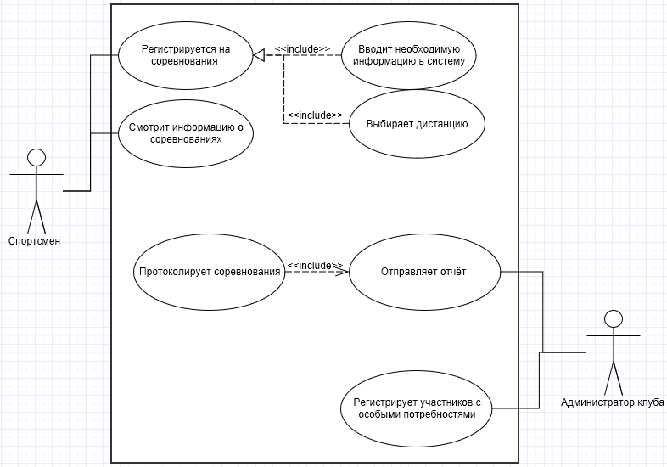

Рисунок 1.2.1.1 - Диаграмма прецедентов ИС «Клуб любителей бега»

1.2.2 Описание объектов и связей между ними

В информационной системе «Клуб любителей бега» заложено 3 объекта: соревнования, спортсмен, дистанция.

Данные сущности связаны друг с другом следующим образом (См. Рис. 1.2.2.1):

- в соревнованиях участвует много спортсменов;

- спортсмен может выбрать одну дистанцию;

- на соревнованиях доступно много дистанций.

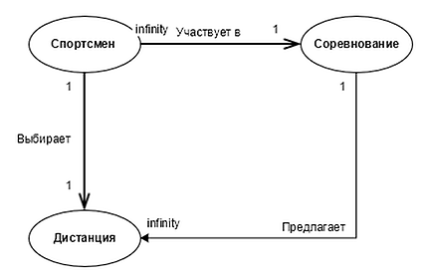

Рисунок 1.2.2.1 - Концептуальная модель

1.2.3 Описание информационных потребностей пользователей

ИС «Клуб любителей бега» могут использовать спортсмены и администраторы клуба.

Администраторам необходимо владеть всей информацией об участниках соревнований, об их результатах на текущих соревнованиях, о дистанциях, количестве участников на различных дистанциях, общем количестве участников.

Спортсмены имеют возможность занести себя в базу текущих соревнований (зарегистрироваться), просмотреть информацию о всех участниках текущих соревнований, выбрать дистанцию, просмотреть информацию о своих предыдущих забегах и результатах.

1.2.4. Описание документооборота

Документооборот ИС «Клуб любителей бега» содержит в себе протоколы и статистику соревнований.

Система должна отображать следующую статистику:

- статистика количества участников на соревнованиях;

- статистика количества участников на дистанциях;

- статистика количества участников в возрастной категории;

- статистика финансирования соревнований спонсорами.

Система имеет возможность печати следующих документов:

- протокол текущих соревнований (информация об участниках и их результаты);

- отчёт о статистике количества участников на соревнованиях за определённый период.

1.2.5 Ограничения целостности

Ограничения, касающиеся первичных ключей объектов:

- спортсмены могут иметь одинаковые ФИО, поэтому для однозначной идентификации присваивается уникальный номер;

- соревнования могут иметь одинаковые названия, поэтому для идентификации присваивается уникальный номер.

Ограничения, касающиеся взаимоотношений между объектами:

- в соревнованиях не может участвовать один человек;

- спортсмен может выбрать только одну дистанцию на одном мероприятии;

- соревнования не могут состояться при наличии спортсменов только на одной дистанции;

- спортсмен может участвовать в неограниченном количестве соревнований;

- спортсмен может выбирать разные дистанции на разных соревнованиях;

1.2.6 Описание алгоритмических зависимостей

ИС «Клуб любителей бега» имеет следующие алгоритмические зависимости:

- разность личного рекорда участника от и результата на текущих соревнованиях.

Зависимости между единицами измерения:

- для дистанций в помещении и на стадионе 1 км = 1000м;

- для дистанций на открытом воздухе 1 км != 1000 м (точную длину дистанции определить очень трудно или невозможно).

1.2.7 Требования к программной системе

Данная программная система использует СУБД MS SQL и разработана как программа для рабочего стола Windows.

1.2.8 Лингвистические отношения

Пробег – вид соревнований, в котором принимают участие спортсмены всех возрастов. Проводится на открытом воздухе, зачастую на пересечённой местности. Пробеги проводятся в память о каком-то событии или человеке.

2 ПОСТАНОВКА ЗАДАЧИ

Для каждого спортсмена сохраняется такая информация: id, ФИО, пол, дата рождения, любимая дистанция, личный рекорд, учебное заведение (если есть), ФИО тренера или название клуба.

Для каждого соревнования сохраняется следующая информация: id, название, доступные дистанции, дата проведения, спонсор, уровень, вид.

Для каждой дистанции сохраняются следующая информация: тип, километраж (для пробегов), точное расстояние (для соревнований на стадионах и в зале).

В программном продукте должны быть реализованы следующие функции:

1. Отображение данных:

- отображение списка соревнований;

- отображение списка спортсменов;

- отображение списка дистанций.

2. Поиск и фильтрация:

- поиск соревнований, спортсменов, дистанций;

- фильтрация информации о спортсменах на текущих соревнованиях;

- фильтрация информации о всех спортсменах в базе;

- фильтрация информации о всех соревнованиях.

3. Возможность зарегистрировать участника соревнований.

4. Запросы к БД:

- запросы вывода информации о соревнованиях, спортсменах, дистанциях;

- запросы поиска информации о соревнованиях, спортсменах, дистанциях;

- запросы фильтрации информации о соревнованиях, спортсменах, дистанциях.

5. Формирование статистики и отчётов:

- отчёт «Протокол соревнований»;

- отчёт «Информация о соревнованиях»;

- отчёт «Информация о спортсмене»;

6. Задача автоматизации

Задача автоматизации состоит в том, чтобы позволить спортсменам самостоятельно регистрироваться на соревнования, убрав необходимость заполнять бумажные карточки участников и передавать их организаторам.

3 ПРОЕКТИРОВАНИЕ БАЗЫ ДАННЫХ

3.2 Построение ER-диаграммы

ER-диаграмма, построенная согласно нотации Питера Чена (См. Рис. 3.2.1), отображается сущности в виде прямоугольников, отношения в виде ромбов, а атрибуты в виде овалов. Линии связывают сущности, участвующие в отношениях. При этом, если отношения не является обязательным, то линия изображается пунктиром. Двойной линией связаны главная сущность и отношение в том случае, если с данным отношением связана не одна сущность.

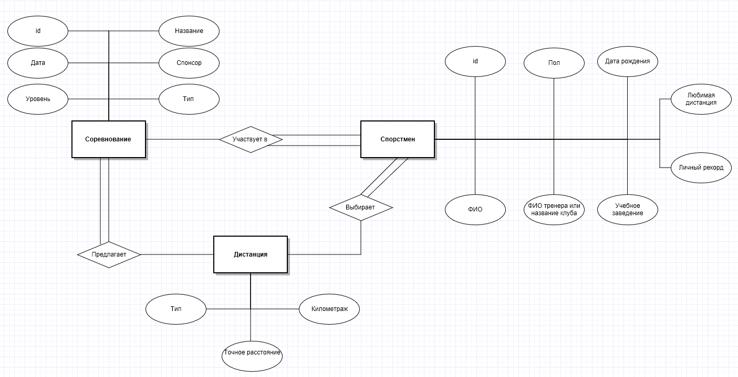

Рисунок 3.2.1 - ER-диаграмма ИС «Клуб любителей бега»

На данной диаграмме присутствует 3 сущности, ключевыми атрибутами для которых являются:

- соревнование – id;

- спортсмен – id;

- дистанция – точное расстояние.